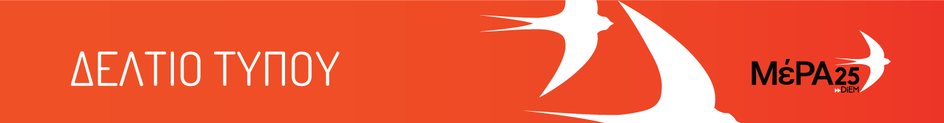

16.03.23

Δήλωση εκπροσώπου Τύπου ΜέΡΑ25, Έρικ Μιλτιάδη Έντμαν

Η κυβέρνηση είναι ανίκανη και απρόθυμη να δικαιώσει τα θύματα των Τεμπών - Πρέπει να ανατραπεί

Σε άλλη μια πλέον αναμενόμενα επαίσχυντη ομιλία του, ο κ. Γεραπετρίτης αναλώθηκε στο να δικαιολογεί ένα σιδηροδρομικό δίκτυο υπό διάλυση, αφήνοντας τις γνωστές αιχμές του ενάντια στους εργαζομένους. Για τα κενά στο σιδηροδρομικό δίκτυο και το προσωπικό του, για τα απενεργοποιημένα αυτόματα συστήματα διαχείρισης της κυκλοφορίας και ασφάλειας, την απαλλαγή των ιδιωτών από την υποχρέωση να επενδύσουν 800εκ. ευρώ, ούτε λόγος. Η δικαίωση θα έρθει μόνο μετά την απαλλαγή της πολιτείας από την κυβέρνηση της συγκάλυψης και της διαπλοκής.
Γι’ αυτό το ΜέΡΑ25 θα βρεθεί και πάλι στους δρόμους, στο πλευρό των απεργών, απαιτώντας δικαιοσύνη για τα θύματα και ριζική αλλαγή πολιτικής για τους σιδηροδρόμους:

Τα 3 βήματα για τους σιδηροδρόμους

1. Αποκατάσταση της εμπιστοσύνης των πολιτών στον σιδηρόδρομο τώρα!

Άμεση εγκατάσταση του συστήματος αυτοματοποιημένης τηλεματικής από τον ΟΣΕ, από μόνιμους υπαλλήλους του ΟΣΕ και διαχείριση, συντήρηση και αναβάθμιση του από τους ίδιους. Άμεσες προσλήψεις μόνιμου προσωπικού στον ΟΣΕ, 217 λένε τα σωματεία των εργαζομένων.

2. Ενιαιοποίηση δικτύου και συρμών - Επαναφορά της εμπορικής δραστηριότητας στον ΟΣΕ!

Επαναφορά της ΤΡΑΙΝΟΣΕ (ή HELLENIC RAILWAYS όπως την ονόμασαν οι Ιταλοί) στον δημόσιο ΟΣΕ.

3. Δημόσια, κεντρικά σχεδιασμένη επέκταση του σιδηρόδρομου σε όλη τη χώρα.

Δημιουργία ΔΙΑΣΚΕΠ Μεταφορών, στο οποίο θα συμμετέχουν επιστήμονες και εργαζόμενοι του χώρου αλλά και κληρωτοί πολίτες, χρήστες του δικτύου. Αυτό το συμβούλιο θα διαβουλευθεί, θα ζυμωθεί, θα αναλύσει και θα εκπονήσει το κεντρικό σχέδιο για την επέκταση του σιδηροδρομικού δικτύου στην Ελλάδα. Ένα δημόσιο, άρτιο, ενιαίο σιδηροδρομικό δίκτυο, ασφαλές για τους πολίτες, αποτελεσματικό και φιλικό στο περιβάλλον.

